ОТЧЁТ
по лабораторной работе №20
«Контейнеризация, CI и эксплуатация Python-приложения»
Вариант 20. Планировщик задач
1. Цель работы
Научиться упаковывать приложение в образ, описывать запуск вместе с Redis и добавлять автоматическую проверку тестов в CI.
2. Постановка индивидуального задания
Вариант 20. Контейнеризировать планировщик задач и Redis. Добавить CI.
3. Краткие теоретические сведения
Образ Docker содержит интерпретатор и зависимости, поэтому программа запускается одинаково на разных машинах. docker-compose описывает два сервиса: redis и само приложение. Приложение получает адрес Redis через переменную REDIS_URL.
CI — проверка при каждой отправке кода. Файл GitHub Actions ставит Python 3.12, устанавливает зависимости и запускает pytest. Если тест падает, изменение не считается готовым.
4. Описание программы
Планировщик кладёт задания в список Redis: название, время и статус. Команда выполнения переводит в «выполнено» только те, чьё время уже наступило. Если REDIS_URL не задан, локальный запуск использует совместимый in-memory Redis, чтобы меню работало без демона.
Dockerfile собирает образ из requirements.txt. compose поднимает redis:7 и приложение с зависимостью от него. Тест добавляет раннюю и позднюю задачу и проверяет, что к полудню выполнена только ранняя.
5. Исходный код программы
Ниже приведён исходный код разработанных файлов.
Листинг — main.py
"""
Лабораторная работа №20. Вариант 20.
Планировщик задач. Рядом лежат Dockerfile, docker-compose и CI.
"""

import sys

from scheduler import Scheduler

if sys.platform == "win32":
sys.stdout.reconfigure(encoding="utf-8")
sys.stderr.reconfigure(encoding="utf-8")
if not sys.stdin.isatty():
sys.stdin.reconfigure(encoding="utf-8")

def read_line(prompt):
if sys.stdin.isatty():
return input(prompt).strip()
raw = sys.stdin.readline()
if raw == "":
raise EOFError
text = raw.rstrip("\r\n")
print(f"{prompt}{text}")
return text.strip()

def main():
scheduler = Scheduler()
print("Очередь задач в Redis. Если REDIS_URL не задан, используется локальный совместимый сервер.")
while True:
print()
print("===== Планировщик =====")
print("1. Добавить задачу")
print("2. Показать очередь")
print("3. Выполнить подошедшие задачи")
print("0. Выход")
choice = read_line("Выберите действие: ")
if choice == "1":
title = read_line("Название: ")
run_at = read_line("Когда (ГГГГ-ММ-ДД ЧЧ:ММ): ")
job = scheduler.add(title, run_at)
print("Добавлено:", job)
elif choice == "2":
jobs = scheduler.list_jobs()
if not jobs:
print("Очередь пуста.")
for index, job in enumerate(jobs, start=1):
print(f"{index}. {job['run_at']} {job['title']} — {job['status']}")
elif choice == "3":
now = read_line("Текущее время (ГГГГ-ММ-ДД ЧЧ:ММ): ")
done = scheduler.run_due(now)
if not done:
print("Подошедших задач нет.")
for job in done:
print("Выполнено:", job["title"])
elif choice == "0":
print("Работа программы завершена.")
break
else:
print("Ошибка: выберите пункт от 0 до 3.")

if __name__ == "__main__":
main()
Листинг — .github\workflows\ci.yml
name: ci
on:
push:
pull_request:
jobs:
test:
runs-on: ubuntu-latest
steps:
- uses: actions/checkout@v4
- uses: actions/setup-python@v5
with:
python-version: "3.12"
- run: pip install -r requirements.txt
- run: pytest
Листинг — Dockerfile
FROM python:3.12-slim
WORKDIR /app
COPY requirements.txt .
RUN pip install --no-cache-dir -r requirements.txt
COPY . .
CMD ["python", "main.py"]
Листинг — docker-compose.yml
services:
redis:
image: redis:7
ports:
- "6379:6379"
scheduler:
build: .
environment:
REDIS_URL: redis://redis:6379/0
depends_on:
- redis
stdin_open: true
tty: true
Листинг — requirements.txt
redis==8.1.0
fakeredis==2.38.0
pytest==9.1.1
Листинг — scheduler.py
"""Планировщик задач. Очередь хранится в Redis."""

import json
import os
from datetime import datetime

import fakeredis

def connect():
url = os.environ.get("REDIS_URL", "")
if url:
import redis
return redis.Redis.from_url(url, decode_responses=True)
return fakeredis.FakeRedis(decode_responses=True)

class Scheduler:
def __init__(self, client=None):
self.client = client or connect()

def add(self, title, run_at):
job = {"title": title, "run_at": run_at, "status": "ожидает"}
self.client.rpush("jobs", json.dumps(job, ensure_ascii=False))
return job

def list_jobs(self):
raw = self.client.lrange("jobs", 0, -1)
return [json.loads(item) for item in raw]

def run_due(self, now=None):
moment = now or datetime.now().strftime("%Y-%m-%d %H:%M")
jobs = self.list_jobs()
done = []
self.client.delete("jobs")
for job in jobs:
if job["status"] == "ожидает" and job["run_at"] <= moment:
job["status"] = "выполнено"
done.append(job)
self.client.rpush("jobs", json.dumps(job, ensure_ascii=False))
return done
Листинг — tests\test_scheduler.py
import os
import sys

sys.path.insert(0, os.path.dirname(os.path.dirname(os.path.abspath(__file__))))

import fakeredis

from scheduler import Scheduler

def test_run_due_only():
scheduler = Scheduler(fakeredis.FakeRedis(decode_responses=True))
scheduler.add("Рано", "2026-09-27 10:00")
scheduler.add("Позже", "2026-09-27 18:00")
done = scheduler.run_due("2026-09-27 12:00")
assert [job["title"] for job in done] == ["Рано"]
titles = {job["title"]: job["status"] for job in scheduler.list_jobs()}
assert titles["Рано"] == "выполнено"
assert titles["Позже"] == "ожидает"
6. Примеры работы программы
Снимки показывают очередь планировщика и прогон теста.
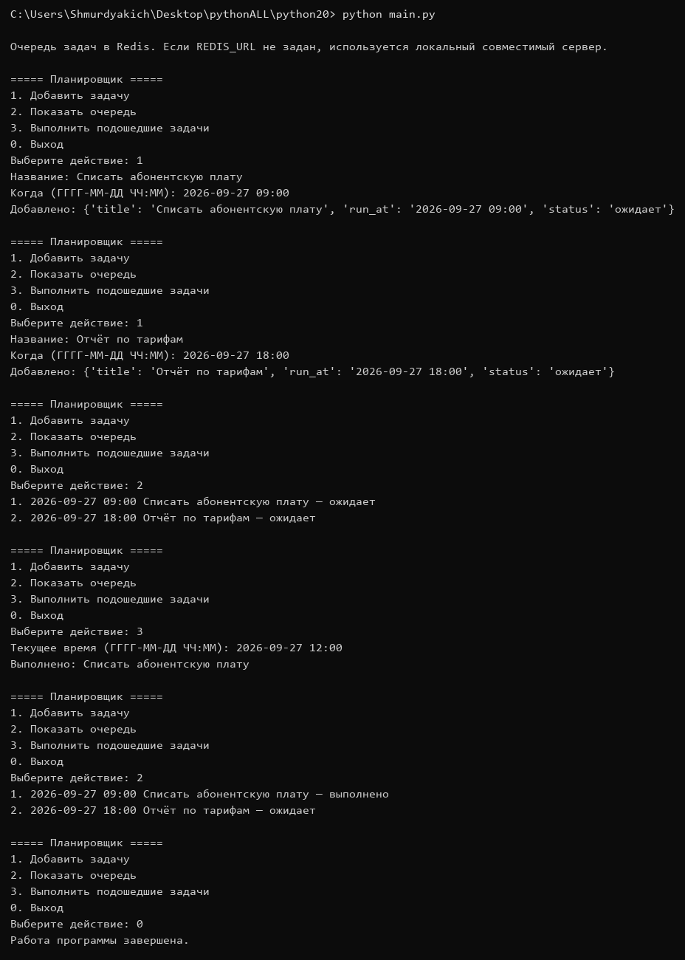
Рисунок 1 – Добавление задач и выполнение тех, чьё время наступило
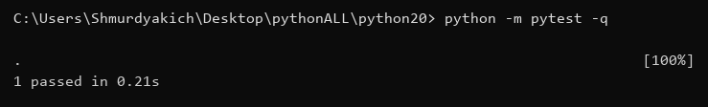
Рисунок 2 – Тест планировщика в том виде, как его запускает CI
7. Ответы на контрольные вопросы
1. Что описывает Dockerfile?
Базовый образ Python, установку зависимостей и команду запуска. По этому описанию собирается образ.
2. Зачем compose, если есть Dockerfile?
Приложению нужен ещё Redis. Compose поднимает оба сервиса и передаёт приложению адрес базы.
3. Как приложение находит Redis?
Через переменную REDIS_URL. В compose это redis://redis:6379/0, где redis — имя сервиса.
4. Что делает CI в этой работе?
На push и pull request ставит зависимости и запускает pytest. Падение теста видно до ручной проверки.
5. Какое правило времени проверено?
Задача выполняется, только если её время не позже заданного «сейчас». Более поздняя остаётся в статусе «ожидает».
8. Вывод
В лабораторной работе №20 планировщик варианта 20 хранит очередь в Redis, описан Dockerfile и docker-compose и проверяется в CI командой pytest. Локальный прогон показал, что к заданному времени выполняется только подошедшая задача.

